Precisietechnologie op z’n best: Precisiebeurs 2025 brengt hightech-werelden samen
Toleranties onder de nanometer, contaminatiecontrole op moleculair niveau en systemen die zowel extreem snel als stabiel moeten functioneren. Precisietechnologie vraagt het uiterste. Op 12 en 13 november komen deze werelden samen tijdens de 24e editie van de Precisiebeurs. Met 400+ exposanten en een centrale focus op het thema Aero & Space ontmoeten bezoekers de pioniers achter de volgende generatie innovaties in de lucht- en ruimtevaart. Eén ding is duidelijk: technologische grenzen verleggen is geen solistische missie, het is een gezamenlijke onderneming.

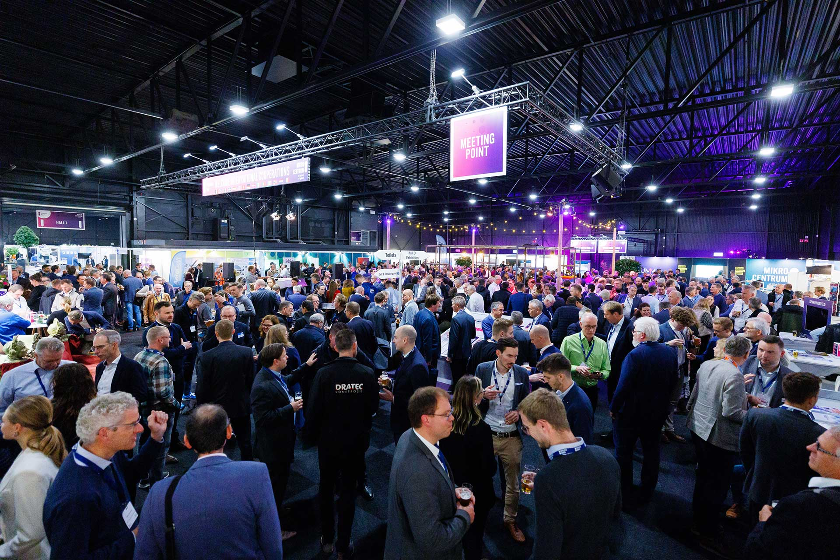

Toleranties onder de nanometer, contaminatiecontrole op moleculair niveau en systemen die zowel extreem snel als stabiel moeten functioneren. Precisietechnologie vraagt het uiterste. Op 12 en 13 november komen deze werelden samen tijdens de 24e editie van de Precisiebeurs. Met meer dan 400 exposanten en een centrale focus op het thema Aero & Space ontmoeten bezoekers de pioniers achter de volgende generatie innovaties in de lucht- en ruimtevaart. Eén ding is duidelijk: technologische grenzen verleggen is geen solistische missie, het is een gezamenlijke onderneming.
Systeemcomplexiteit als nieuwe standaard voor precisie

Waar precisietechniek ooit draaide om submicroncomponenten, ligt de echte uitdaging tegenwoordig in het beheersen van complexe systemen. Technologieën zoals additive manufacturing vergroten de ontwerpvrijheid, maar vereisen strikte controle over herhaalbaarheid en contaminatie. Tegelijkertijd brengen AI, edge computing en sensornetwerken gedragscomplexiteit in reeds gevoelige systemen.
Deze verschuiving verandert rollen: de operator wordt een systeemdenker, de metrologist een procesanalist en de ontwerper een datagedreven innovator. Deze manier van werken past uitstekend bij het Nederlandse ecosysteem en is duidelijk terug te zien in het beurs- en congresprogramma.
Van lucht- en ruimtevaart tot semicon: cross-industry hightech innovaties

De beurs biedt dit jaar een unieke blik op ruimtevaarttechnologieën. Waar nauwkeurigheid, betrouwbaarheid en milieubestendigheid cruciaal zijn, vinden deze toepassingen steeds vaker hun weg naar semicon, medtech en next-gen productie. Omgekeerd worden ultra-hightech ontwikkelingen uit de halfgeleiderwereld steeds vaker toegepast in de lucht- en ruimtevaart dankzij de overlap in precisie- en duurzaamheidseisen.
Bezoekers kunnen ook exclusieve inzichten verwachten in baanbrekende R&D-innovaties, waaronder:
- Première van de NewAthena-telescoop, SRONEen toekomstige ESA-missie om zwarte gaten en heet gas in sterrenstelsels met ongekende precisie te bestuderen. Boven de SRON-stand opgehangen, is het een echte eyecatcher.
- Live demonstraties, MTAErvaar de MUSA-3 microsurgierobot, ontwikkeld in Nederland, die bewegingen opschaalt en trillingen filtert voor uitzonderlijke precisie bij complexe chirurgische procedures.
- Ultraprecisie laserbewerking, SirrisRevolutionaire lasertechnologie voor fijnbewerking van glas, keramiek, metalen en kunststoffen. Hiermee ontstaan functionele oppervlakken voor hightech toepassingen.
"Precisietechniek gaat niet langer alleen over componenten of geïsoleerde processen, maar over het beheersen van systeemcomplexiteit"

— Bart Kooijmans, Programmamanager Precisiebeurs
Waar R&D onderwijs ontmoet

De Precisiebeurs verwelkomt ook nieuwe en terugkerende academische en onderzoeks­partners, zoals TU Twente, Universiteit Utrecht, NEVAC/IUVSTA, Project Einstein Telescope, SRON, IAMM en Digital Industry Boost. Deze organisaties voegen zich bij gevestigde namen die het vakgebied precisietechnologie al lange tijd vormgeven.
Deep Dive Area: expertise ontmoet interactie

Een nieuw element op het evenement is de Deep Dive Area: een speciale ruimte voor diepgaande discussies over cruciale onderwerpen binnen hightech productie. Hier zijn professionals van toonaangevende bedrijven zoals Thermo Fisher, Prodrive Technologies en ASML beschikbaar voor expert­gesprekken, met focus op drie essentiële thema’s:
- Additive Manufacturing: impact van geavanceerd 3D-printen op productontwerp, prototyping en serieproductie.
- Model Based Definition (MBD): hoe MBD de manier waarop ontwerp­informatie wordt gegenereerd, gedeeld en toegepast in de volledige productlevenscyclus transformeert.
- Cleanliness & Defectivity: de groeiende rol van contaminatiecontrole en defectpreventie in ultra-precisie productieomgevingen.
De Deep Dive Area biedt de mogelijkheid tot waardevolle interactie met specialisten, praktische kennisuitwisseling en inzicht in hoe topbedrijven huidige technologische uitdagingen aanpakken.
Programmahoogtepunten: deep dives in technologie en innovatie

Het twee­daagse kennisp­rogramma biedt interactieve workshops, keynotes en technische sessies door (inter)nationale experts. Hoogtepunten zijn onder andere:
- Dare to launch – André KuipersReflectie op de economische en technologische impact van ruimtevaart; Kuipers pleit voor blijvende investeringen in aerospace-innovatie.
- GD&T Masterclass – ISO 5459Met Firat Buyukcivelek (ASML/Mikrocentrum): van basisconcepten tot praktische toepassing van datumsystemen.
- PAAM for LISA – TNOTon Maree presenteert het Point Ahead Angle Mechanism voor ultraprecieze laseralignatie in ESA’s gravitatiewa­v­emissie.
- Vacuum engineering voor de Einstein Telescope – VDL ETGPeter van der Heijden laat zien hoe 120 km vacuümbuizen met ISO 6 reinheid next-gen gravitatiedetectie mogelijk maken.
- YieldStar software simulatie – ASMLMarijn van Donkelaar introduceert een gelaagde simulatiestrategie voor betrouwbare tests in hardwarekritische omgevingen.
- Bridging hardware and software – Thermo Fisher ScientificYolanda van Dinther deelt integratiestrategieën voor embedded systeemontwikkeling.
- Systems Engineering introductie – MikrocentrumDick Terleth laat zien hoe systeemdenken helpt complexiteit in technische omgevingen aan te pakken.
Georganiseerd door Mikrocentrum met brede industriële steun

De Precisiebeurs wordt georganiseerd door Mikrocentrum, met steun van partners zoals CERN, NEVAC, BOM, KIVI, Big Science, Photonics NL, EPIC, Holland High Tech, Dutch Precision Technology, DSPE, VDMA, Vereniging ION, Enterprise Europe Network, Brainport Industries en VCCN.
Meer informatie

De Precisiebeurs vindt plaats op 12 en 13 november in de Brabanthallen, 's-Hertogenbosch. De toegang is gratis, bezoekers kunnen zich
aanmelden via deze link
.
Bekijk het gehele programma:
https://precisiebeurs.nl/nl/programma/
Bekijk het exposantenoverzicht:
https://precisiebeurs.nl/nl/plattegrond/exposantenlijst/
Bekijk de highlights van de beursvloer:
https://precisiebeurs.nl/nl/beursvloer/
Meer informatie voor bezoekers:
https://precisiebeurs.nl/nl/bezoekers/

Over: Mikrocentrum
Mikrocentrum is het verbindende platform voor de hightech- en maakindustrie. Samen met onze leden, klanten en partners zetten we ons in voor een sterk innovatief ecosysteem, talentontwikkeling en voor de grote maatschappelijke uitdagingen van nu. Wij zijn een onafhankelijke stichting, een opleider, ontmoetingsplek, innovatieversneller en programmamaker. Met opleidingen, evenementen en het High Tech Platform bieden we voor iedereen uit de technologie een plek om kennis te vergroten, kennis te delen en elkaar te ontmoeten. Het uitgangspunt: samen bereiken we meer dan alleen.

Newsroom
Bekijk het volledige persbericht inclusief meer foto's en video's in onze Newsroom.
Bekijk het volledige persbericht
Bekijk alle voorgaande persberichten

Contact informatie
Naam: Susanne Bruinsma-Van Doornik
E-mail: s.doornik@mikrocentrum.nl
Telefoonnummer: 0610271694

